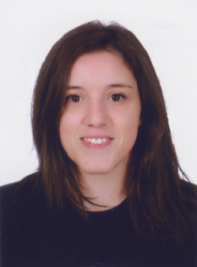
FORMATION ACADÉMIQUE

Lycée Français de Valladolid (Espagne)
1992-2003
Licence (Bac+5) Lettres Modernes (Philologie Française)
Université de Valladolid | 2008-2013
Bourse Erasmus à l’ Université de Rouen (Haute-Normandie)
Master en Traduction Spécialisée (filière technique)
ISTRAD (Instituto Superior de Estudios de Traducción) | 2023

COMPÉTENCES LINGÜISTIQUES  Espagnol – langue maternelle  Français –Bilingue  Anglais – B2  Portugais – A1  INFORMATION  SUPPLÉMENTAIRE  Traductrice FR-ES au forum BD La mansión del CRG | EXPÉRIENCE PROFESSIONNELLE  Cours privés pour élèves niveau lycée et université | 2015-2023  Traduction de rapport ES>FR : Étude géologique, géotechnique et pétrographique de la carrière PUIG-MARI (Tarragone), pour Víctor Madrigal Fernández, géologue autonome | 2013.  Traduction de rapport ES>FR : Pénétrante autoroutière reliant Mascara/Lot nº1 à l’autoroute Est-Ouest sur 25 km pour SIENA, S.L. (Serveis Integrals d’Enginyeria i Arquitectura), Barcelone. | 2015-2017  Création de contenus pour magasins online de vélos (e-commerce) | CETEO, S.L. | 2019-2020
OUTILS INFORMATIQUES

SDL Trados Studio, memoQ, omegaT
Produits Office: Word, Excel
FORMATION SUPPLÉMENTAIRE

Correction Professionnelle (espagnol)│ Cálamo&Cran
Phraséologie pour traducteurs (espagnol) │ Trágora formación
ELISA GONZÁLEZ VICENTE | +34 673371554  elisagonzvic@gmail.com  08/03/1989 – Valladolid (Espagne)

